Com o Banco de dados criado através do script DB fornecido.

Configuração para conexão com banco em telas Windows forms.

Após conectar ao banco copiar o “Connection String”

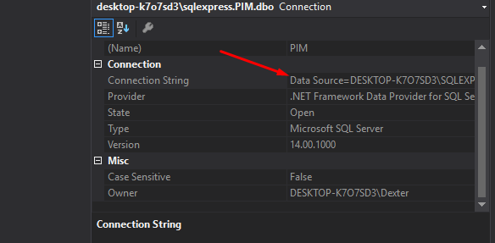

Seguir os passos ate achar a linha 10 no arquivo Connection na Pasta DAL.

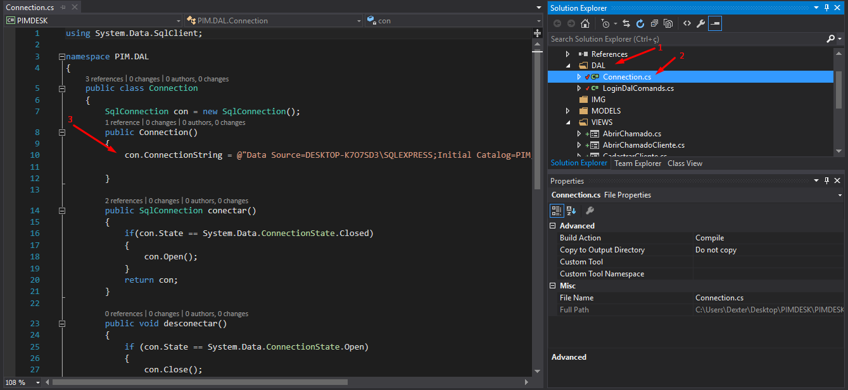

Colar a conexão entre ASPAS “”

Alterar em todas as Views a conexão

